СМЕТА ПРОЕКТА «Детство БЕЗопасности»
Наименование статьи | Стоимость | Софинансирование
Полиграфическая продукция | 20000 | 20000
Уличное оборудование по безопасности, бизиборды | 396870
Аренда площадки по безопасности дорожного движения | 2000 | 2000
Аренда музыкального зала для проведения мероприятий проекта | 5000 | 5000
Предоставление технического оборудования (компьютера, проектора, колонки) для проведения интерактивного мероприятия | 2000 | 2000
ИТОГО | 425 870 | 29 000

Заведующий | 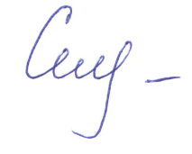 | Ю.В.Селивёрстова

